МАТЕРИАЛЫ
для членов информационно-пропагандистских групп
(март 2019 г.)

РАЗВИТИЕ СТРОИТЕЛЬНОЙ ОТРАСЛИ
РЕСПУБЛИКИ БЕЛАРУСЬ
(дополнительная тема)

Материал подготовлен на основе сведений
Министерства архитектуры и строительства
Республики Беларусь

Строительство относится к базовым отраслям экономики Беларуси, где решаются жизненно важные задачи развития производственной и непроизводственной сфер, обеспечения граждан жильем и социально значимыми объектами (школы, детские сады, поликлиники, больницы, магазины и т.д.).
От эффективности работы строительного комплекса во многом зависит экономический рост страны. На его долю в разные годы приходилось от 10% до 6% ВВП.
Современная Беларусь – территория масштабных строек. Архитектурный облик страны украшают новые объекты культуры, здравоохранения и спорта, жилищные кварталы, промышленные предприятия. Успешно реализованы проекты, которые по праву можно назвать визитной карточкой республики: многофункциональные спортивные комплексы ”Минск-арена“ и ”Чижовка-Арена“, Белорусский государственный музей истории Великой Отечественной войны, Национальная библиотека Беларуси, штаб-квартира Национального олимпийского комитета, Дворец Независимости, площадь Государственного флага Республики Беларусь, Центр художественной гимнастики и многие другие.
Ежегодно белорусские строители возводят несколько миллионов квадратных метров жилья.
Справочно.
За 2017 год введено 3,8 млн. м² жилья. В сельских населенных пунктах введено в эксплуатацию 1,5 млн. м² общей площади жилья.
За 2018 год введено 3,9 млн. м² жилья. В сельских населенных пунктах введено в эксплуатацию более 1,6 млн. м² общей площади жилья.
В прошлом году на строительство объектов инженерной и транспортной инфраструктуры по всей стране (дороги с гравийным покрытием, подъезды к домам, сети: свет, холодная вода) освоено более 544 млн. рублей.
В 2018 году прирост объемов производства обеспечен как на строительных площадках, так и в заводских цехах предприятий стройиндустрии. В 2018 году рост валовой добавленной стоимости по строительной отрасли составил 4,2%, удельный вес строительства в структуре ВВП – 5,3%.
В стадии реализации находится Государственная программа ”Строительство жилья“ на 2016–2020 годы (далее – Государственная программа), которая направлена на создание условий для удовлетворения гражданами потребности в доступном и комфортном жилье согласно их индивидуальным запросам и финансовым возможностям.
Строительство жилья в Беларуси проходит в соответствии с общей концепцией развития экономики страны, предусматривающей сокращение доли бюджетного финансирования и расширение использования внебюджетных источников.
По обеспеченности населения жильем в расчете на одного жителя Беларусь занимает одно из ведущих мест среди стран СНГ (по итогам 2017 года – 27 м² общей площади на одного жителя).

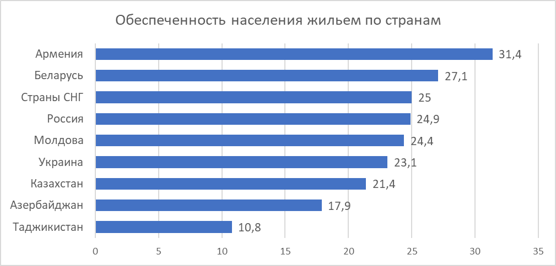
В целом за годы реализации Государственной программы уровень обеспеченности населения жильем вырос с 26,36 м² на человека в 2015 году до 27,2 м² ориентировочно в 2018 году.
При оказании гражданам поддержки при улучшении жилищных условий государство делает упор на стимулирование строительства, а не на приобретение готового жилья. Такой подход не только способствует улучшению жилищных условий граждан, но и поддерживает национальную строительную отрасль.
В соответствии с Указом Президента Республики Беларусь
от 6 января 2012 г. № 13 ”О некоторых вопросах предоставления гражданам государственной поддержки при строительстве (реконструкции) или приобретении жилых помещений“ основными видами государственной поддержки граждан, состоящих на учете нуждающихся в улучшении жилищных условий, являются льготные кредиты и субсидии. Такое строительство жилья осуществляется по экономичным проектам и контролируемым ценам.
Указом Президента Республики Беларусь от 4 июля 2017 г. № 240
”О государственной поддержке граждан при строительстве (реконструкции) жилых помещений“ закреплена такая форма помощи отдельным категориям населения, как бюджетная субсидия на уплату части процентов за пользование кредитом.
Право на получение субсидии на погашение основного долга совместно с получением субсидии на уплату части процентов предоставляется в том числе многодетным семьям, имеющим троих и более несовершеннолетних детей, а также детям-сиротам и детям, оставшимся без попечения родителей.
За период 2016–2018 годов с использованием средств государственной поддержки построено более 2,5 млн. м² жилых домов для граждан, состоящих на учете нуждающихся в улучшении жилищных условий.
Справочно.
Построено с господдержкой для граждан, состоящих на учете нуждающихся в улучшении жилищных условий:
за 2017 год – 588 тыс. м²;
за 2018 год – 999 тыс. м².
Для многодетных семей в республике за период реализации Государственной программы построено порядка 1,2 млн. м² жилья (в том числе в 2018 году – 605 тыс. м², это 8 803 квартиры).
В последние годы отрасль выдерживает формулу:
”средняя зарплата = стоимость 1 м² с господдержкой“.

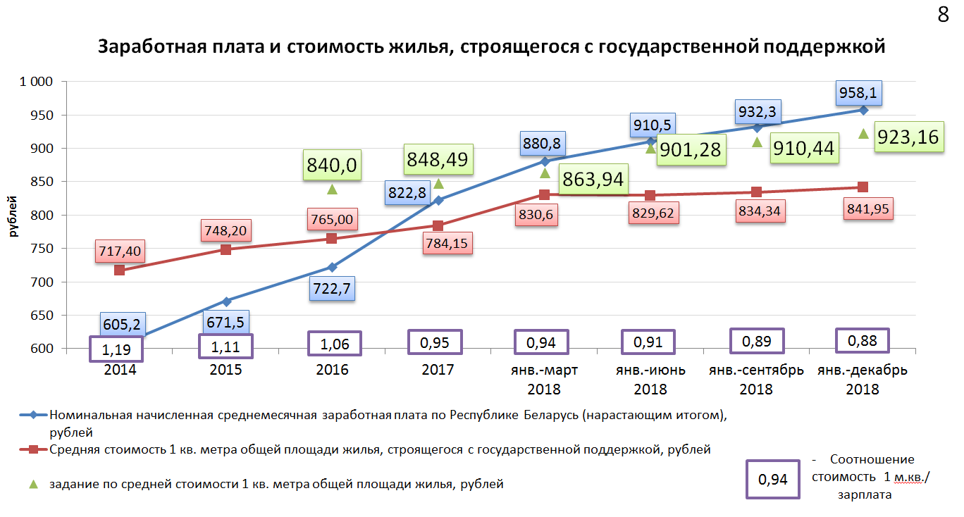
Справочно.
Для объективного сопоставления стоимости жилья к уровню доходов необходимо учитывать влияние инфляционных процессов. Так, в 2017 году реальные денежные доходы населения к 2015 году выросли на 31,2%, при этом стоимость строительства жилья увеличилась всего на 12,2%.
Государство, наряду с выполнением обязательств по строительству жилья для нуждающихся, льготных категорий населения, создает механизмы, которые позволяют иным категориям граждан решить жилищный вопрос и в целом увеличить объемы вводимого в стране жилья.
С 2012 года в Беларуси стали строить арендное жилье, а также переводить в данный статус существующий государственный жилфонд. В нашей стране уже построено порядка 870 тыс. м² такого жилья. В этом сегменте жилищного сектора получит развитие рынок доступного государственного арендного жилья с возможностью долгосрочной аренды и ставками арендной платы ниже, чем на рынке коммерческой недвижимости.
Увеличиваются темпы строительства энергоэффективного жилья:
в 2017 году – 1,6 млн. м²;
в 2018 году – 1,9 млн. м².
Во внешнеэкономической деятельности большое внимание уделяется расширению географии рынков сбыта и экспорта строительных услуг. Ряд белорусских строительных организаций, сотрудничая с зарубежными заказчиками, по сути, работают как инжиниринговые компании, предлагая клиентам строительство под ”ключ“. Нашу ”стройку на экспорт“ уже по достоинству оценили в Европе, Азии и Латинской Америке.
Каждый девятый доллар, заработанный на экспорте услуг, приходится на строительные услуги. За 2018 год экспорт строительных, архитектурных и инженерных услуг по республике составил 837,6 млн. долларов США.
Справочно.
Одним из основных торговых партнеров организаций Министерства архитектуры и строительства Республики Беларусь является Российская Федерация. Взаимодействие осуществляется более чем с 70 российскими регионами по вопросам поставок строительных материалов, проектирования, строительства, научно-технического сотрудничества.
Наиболее значимым белорусско-российским проектом в строительной сфере является возведение зданий и сооружений Белорусской АЭС до 2020 года. С участием строительных организаций Беларуси реализуются проекты по строительству ”белорусских кварталов“ в Калужской, Смоленской областях; жилых домов, путепроводов, объектов промышленности в Московской, Калининградской, Тульской, Тамбовской областях, Пермском крае.
В настоящее время более 40% от всего объема белорусских строительных материалов поставляется на экспорт, а стекло и керамическая плитка – до 80%. При этом белорусские заводы конкурируют на внешних рынках в условиях высокой стоимости энергоресурсов и энергоемкости производства.
В рейтинге Всемирного банка Doing Business – 2019 (”Ведение бизнеса“) Беларусь заняла 46-е место среди 190 стран мира по показателю ”получение разрешений на строительство“ (оценивает нормативные правовые акты, регулирующие строительную деятельность).
Справочно.
В целом наша страна занимает в названном рейтинге 37-ю позицию, улучшив свое положение в сравнении с прошлым годом на 1 пункт.
Значимым событием для развития отрасли стало проведение
22–23 ноября 2018 г. в г.Минске республиканского семинара-совещания на тему ”О повышении эффективности строительного комплекса Республики Беларусь“ с участием Президента Республики Беларусь А.Г.Лукашенко.
Поставленные Главой государства задачи отражены в Директиве Президента Республики Беларусь от 4 марта 2019 г. № 8 ”О приоритетных направлениях развития строительной отрасли“.
С учетом принятых на семинаре решений разработан проект Указа Президента Республики Беларусь ”О совершенствовании государственного регулирования в строительстве“, нормами которого предусматривается установление за Минстройархитектуры функций единого регулятора государственной политики в строительной сфере.
В 2020 году планируется достичь уровня обеспеченности населения жильем 27,3 м² общей площади на 1 человека.
Как и ранее, стоит задача по сдерживанию стоимости строительства жилья с господдержкой.
Одним из главных требований Главы государства является сокращение срока нахождения на очереди многодетных семей до одного года к 2021 году. В 2019–2020 годах для многодетных семей планируется построить жилья более чем в 5 раз больше, чем в 2017 году
и обеспечить новыми квартирами ежегодно порядка 12 тыс. многодетных семей.
Минстройархитектуры планирует увеличить объемы индивидуального жилищного строительства (далее – ИЖС), в том числе в индустриальном исполнении. Планируется предоставлять гражданам жилье комплексно: с уже готовой инфраструктурой, комплексной застройкой, одним застройщиком.
Справочно.
В последние годы доля ИЖС не опускалась ниже 40% от общего ввода. В 2018 году доля индивидуальных застройщиков в общем объеме построенного жилья по республике составила 43,5%.
В 2019 году планируется осуществлять строительство арендных домов и за счет средств предприятий для своих сотрудников. Объем строительства такого жилья увеличится на 50%: с 90 тыс. м² в 2018 году до 135 тыс. м² в текущем.
В текущем году перед отраслью стоит также задача повысить энергоэффективность и потребительские качества жилья, а также обеспечить строительство многоквартирных жилых домов с использованием электроэнергии в системах жизнеобеспечения (уже разработаны соответствующие типовые схемы). К 2020 году все жилье планируется строить в энергоэффективном формате.
В практическую плоскость перешли вопросы информатизации строительной отрасли. Предполагается в том числе внедрение системы электронного взаимодействия участников инвестиционно-строительного процесса путем создания государственного строительного веб-портала.
Важнейшее направление развития национального строительного комплекса – внедрение BIM-технологий (англ. – Building Information Modeling – информационное моделирование здания. BIM-технологии – комплекс мероприятий и работ по управлению жизненным циклом здания (сооружения), начиная от проекта, эксплуатации, ремонта и заканчивая демонтажем).
Разработана и будет введена система стройсбережений. Данный механизм позволит гражданам накапливать средства на строительство жилья на определенных условиях с поддержкой государства в виде премии за накопления, а затем получать кредит под строительство с процентом ниже тех, которые есть на рынке. Это поможет побудить людей решать свой квартирный вопрос самостоятельно, что особенно актуально в условиях уменьшения прямой бюджетной поддержки.
Одной из задач отрасли является сохранение и развитие кадрового потенциала. Сегодня в организациях разной формы собственности трудятся около 200 тыс. строителей (более 6% всего занятого населения страны).

Справочно.
Численность всех работников, занятых в строительстве:
2016 год – 172 тыс. чел.;
2017 год – 161 тыс. чел.;
2018 год – 156 тыс. чел.
Численность всех работников, занятых в производстве промышленных стройматериалов:
2016 год – 43 тыс. чел.;
2017 год – 40 тыс. чел.;
2018 год – 39 тыс. чел.
В последние годы приняты меры по стимулированию оплаты труда строителей.
Справочно.
Номинальная начисленная среднемесячная заработная плата
в строительном комплексе составила:
в 2017 году – 861,8 рубля (по сравнению с 2013 годом увеличилась
в 1,3 раза);
в 2018 году – 1021,9 рубля.

